Completando as atividades no EdPuzzle
- Vá para a guia de tarefas no Google Classroom, encontre a tarefa do EdPuzzle e selecione “Ver tarefa”.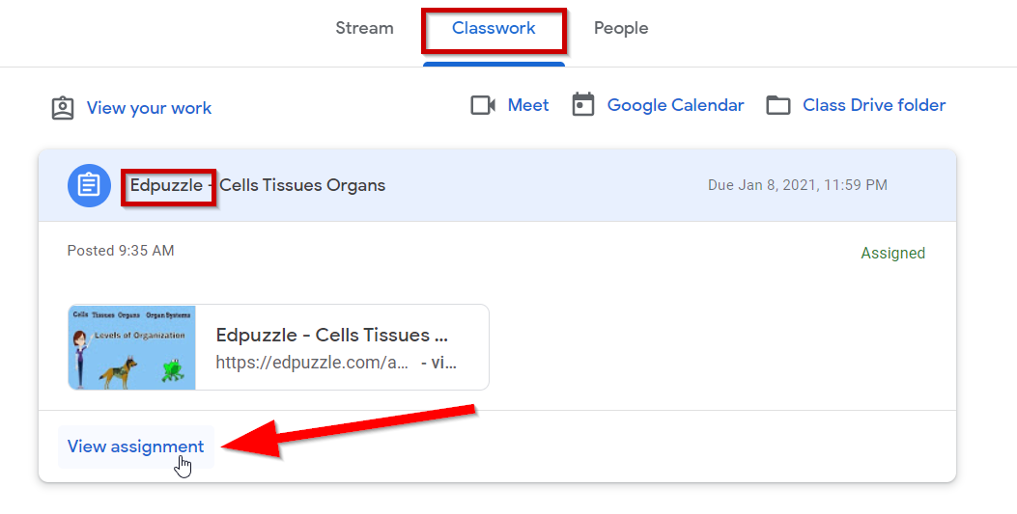
- Leia todas as instruções e clique no link para o EdPuzzle.
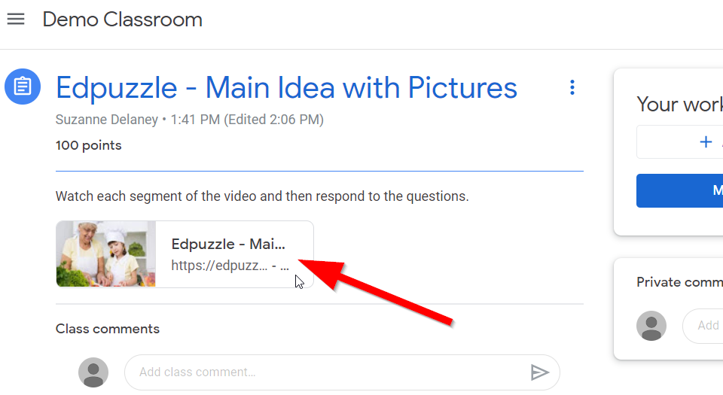
- Você será levado à página de login do EdPuzzle para a tarefa. Clique em “Sign in with Google”.
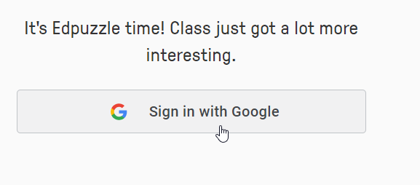
- Clique na conta do aluno nsd42.net.
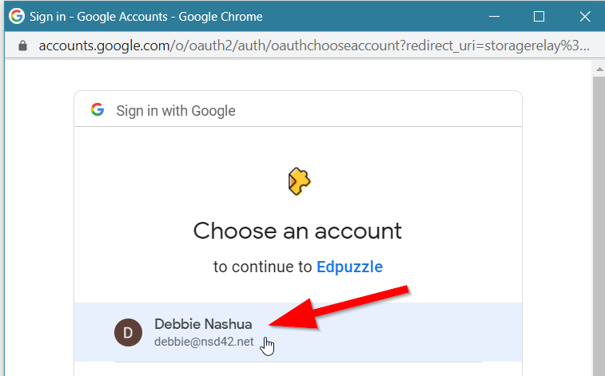

- Você será levado para a tarefa. Clique no botão de reprodução no vídeo para começar a assistir ao vídeo atribuído.
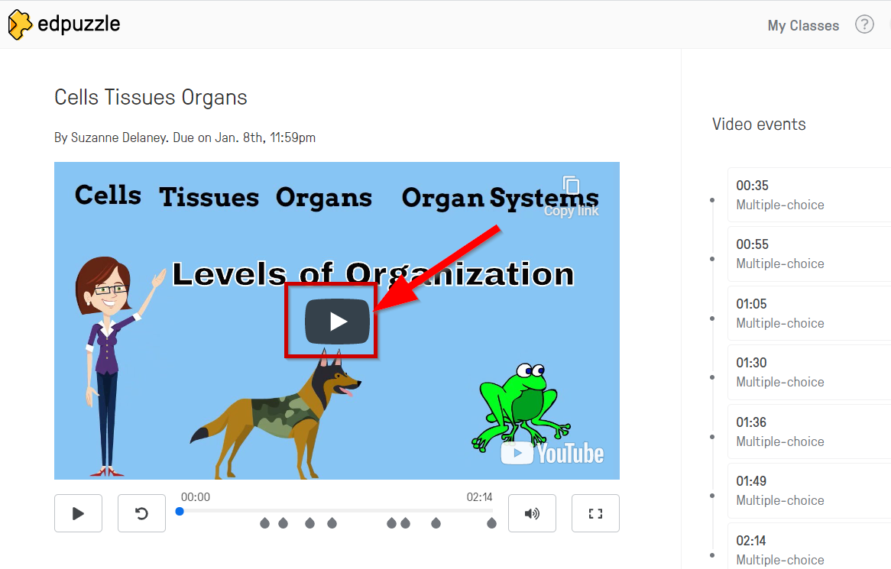

- O vídeo será reproduzido até chegar a um “vídeo event”. Neste exemplo, é uma questão de múltipla escolha 35 segundos no vídeo. Se você precisar assistir ao segmento de vídeo novamente, clique em “Rewatch”. Quando estiver pronto, responda à pergunta e clique no botão “Enviar”.
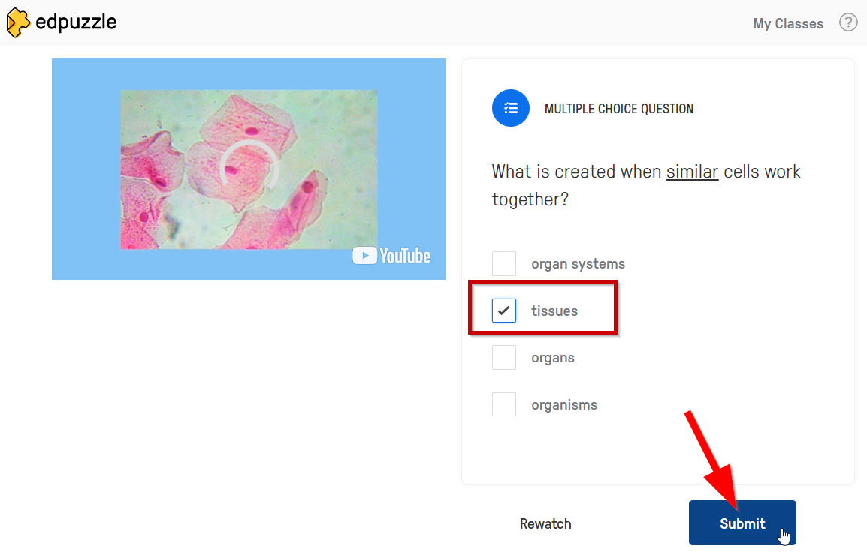
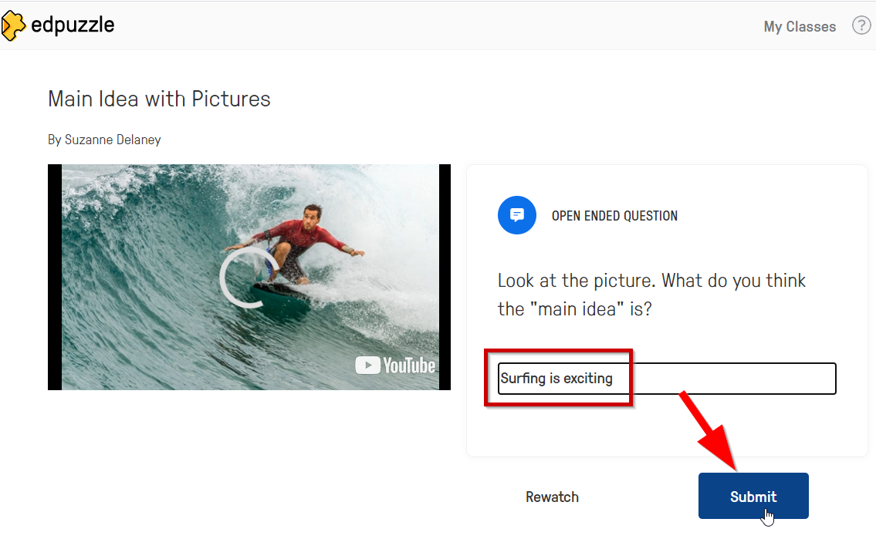
- Se estiver configurada para avaliação automática, você verá a pontuação dessa questão. Caso contrário, será marcado como “A ser avaliado”. Clique no botão “Continuar” para assistir ao próximo segmento do vídeo.

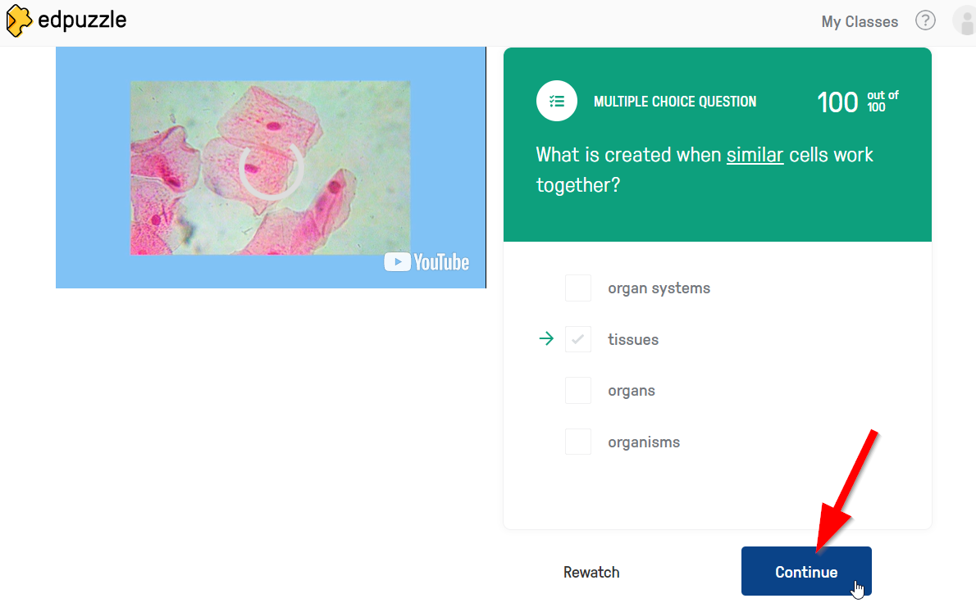
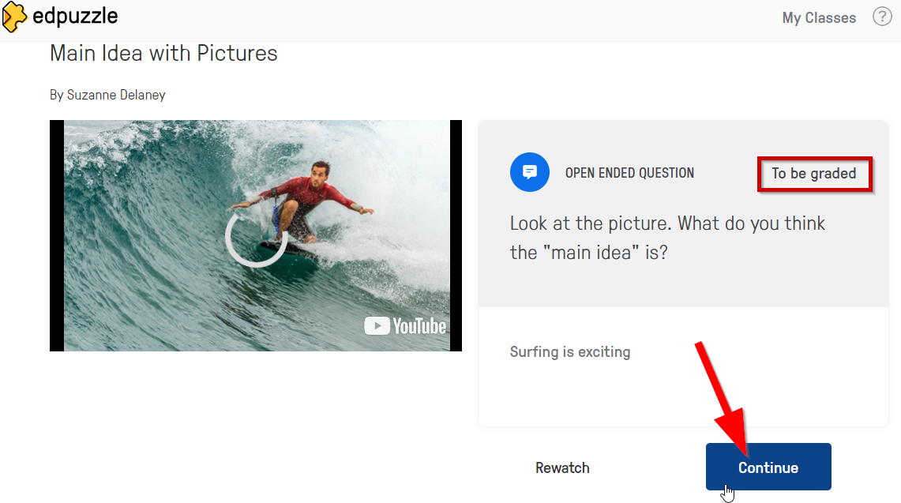
- O professor pode ter incluído notas importantes na tarefa. Quando eles surgirem, escreva a nota em seu caderno e clique em “Continuar”.
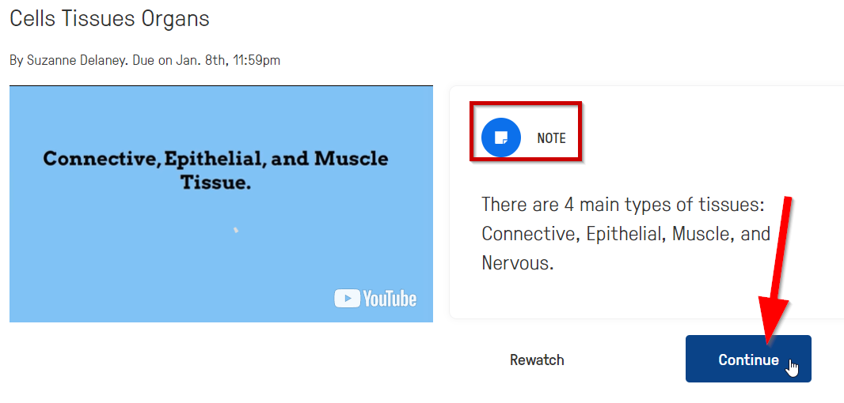
- Caso você tenha uma resposta incorreta em uma pergunta avaliada automaticamente, o EdPuzzle indicará a resposta correta. Quando você terminar de revisar o vídeo e a pergunta, clique em “Continuar”.
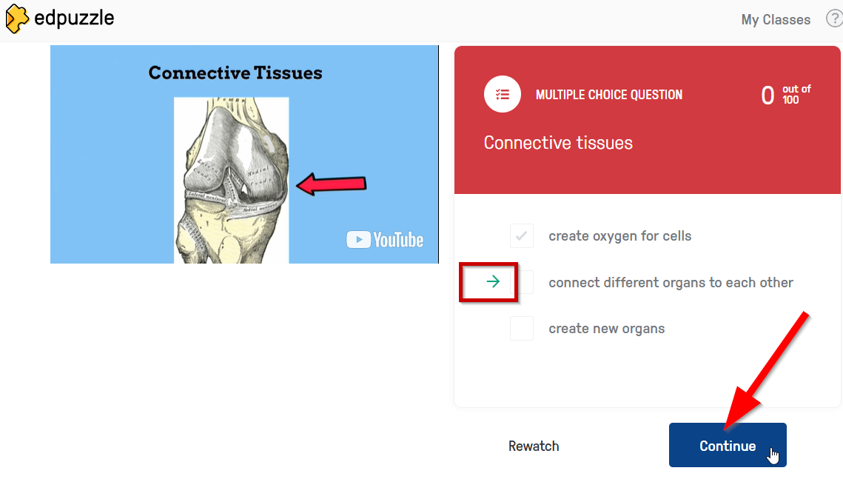
- Após terminar de assistir o video e respoinder as perguntas você pode ver os resultados.
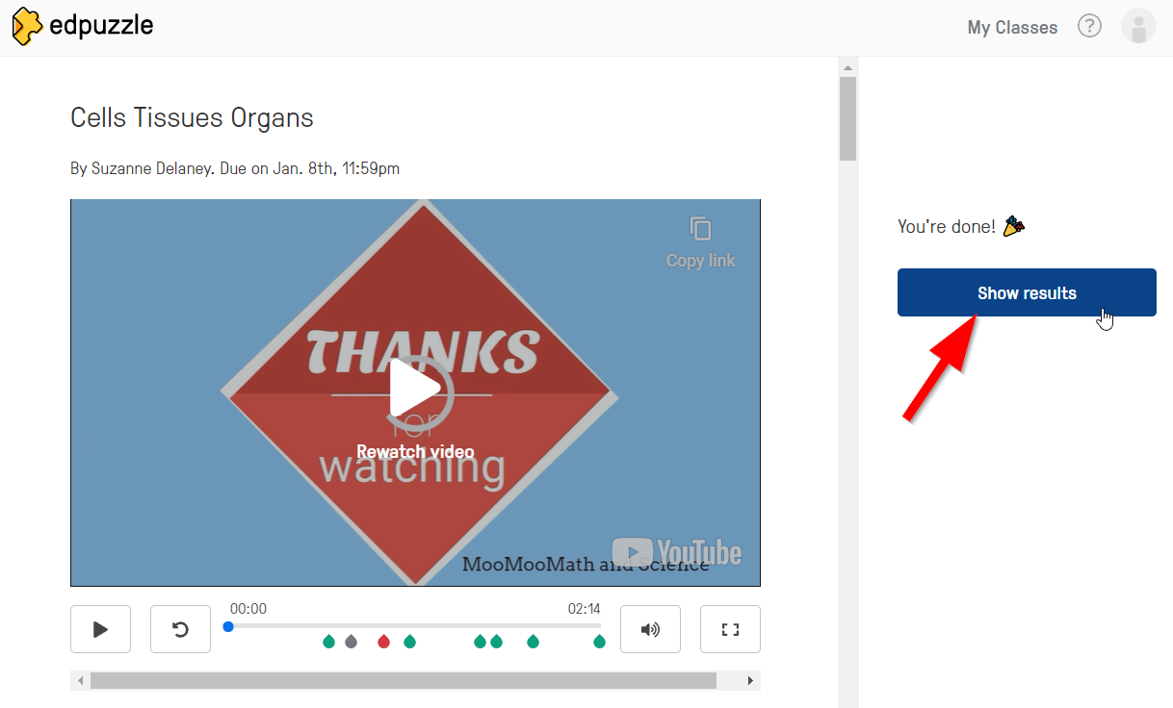

- Você pode ver os resultados gerais no painel do lado direito e rolar para baixo para ver os resultados de cada pergunta individual.
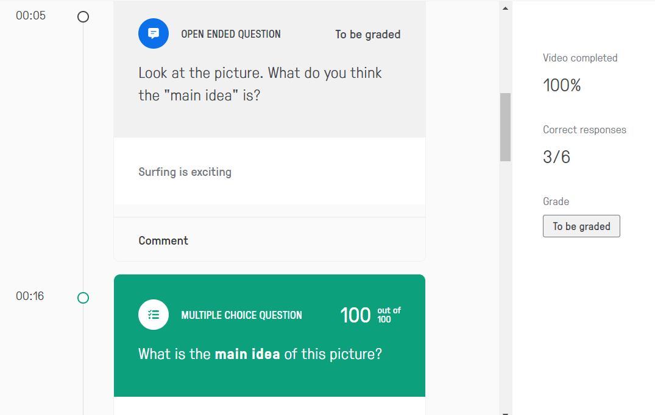
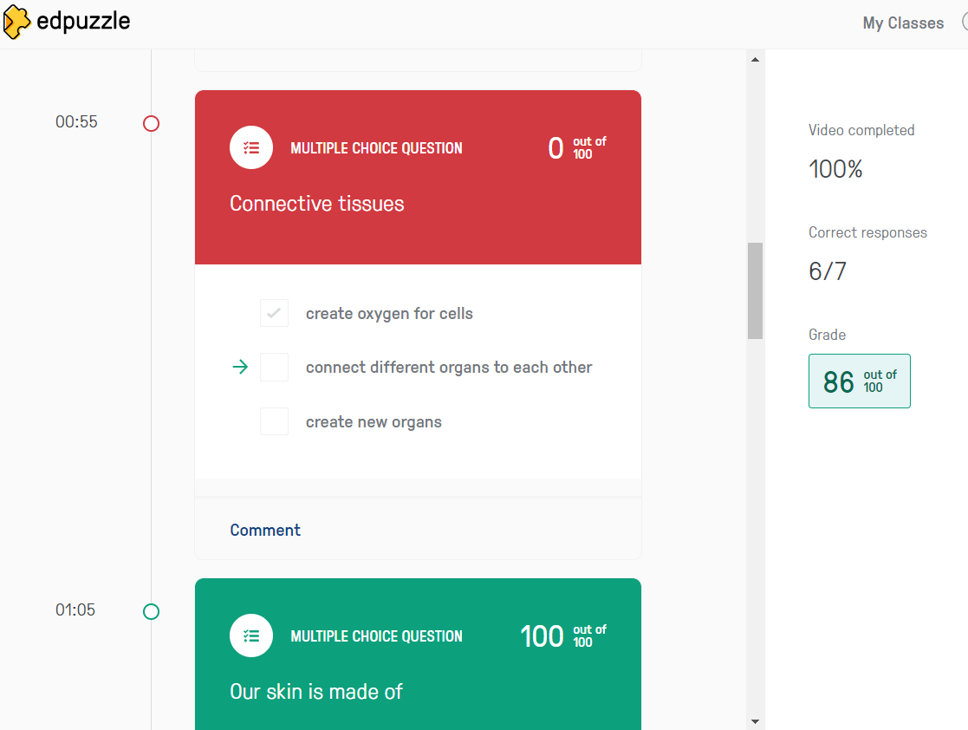
- Quando terminar de revisar os resultados, volte para a tarefa, se foi avaliado automaticamente, você pode ver que foi avaliado. Caso contrário, clique em “Marcar como concluído” para que o professor saiba que você concluiu a tarefa e que ela está pronta para ser avaliada.
